**Информационные технологии в профессиональной деятельности**

**Утверждено**

Протокол заседания рабочей

группы проекта ««Совершенствование

механизмов методического сопровождения

олимпиад профессионального мастерства»

№ 8 от 03.03.2017

**ВОПРОСЫ НА ВЫБОР ВАРИАНТА ОТВЕТА**

**1.** Фрагмент какого элемента пользовательского интерфейса Excel 2007 изображён на рисунке?



1. Строка состояния
2. Панель быстрого доступа
3. Строка формул
4. Таблица

**2.** Каково назначение указанной кнопки в Word 2007?



1. Изменение интервалов между строками текста
2. Выравнивание текста по центру
3. Уменьшение или увеличение размера шрифта
4. Сортировка выделенного текста

**3.** Как называется программное или аппаратное обеспечение, которое препятствует несанкционированному доступу на компьютер?

1. Сервер
2. Браузер
3. Брандмауэр
4. Архиватор

**4.** World Wide Web – это служба Интернет, предназначенная для:

1. Поиска и просмотра гипертекстовых документов, включающих в себя графику, звук и видео
2. Передачи файлов
3. Передачи электронных сообщений
4. Общения в реальном времени с помощью клавиатуры

**5.** Какой из перечисленных ниже адресов является поисковой системой?

1. http://www.letitbit.net
2. http://www.vk.com
3. http://www.narod.yandex.ru
4. http://www.google.ru

**6.** В электронной таблице Excel значение формулы =СУММ(B1:B2) равно 5. Чему равно значение ячейки B3, если значение формулы =СРЗНАЧ(B1:B3) равно 3?

1. 4
2. 2
3. 3
4. 8

**7.** Какие из нижеперечисленных программ НЕ являются прикладными?

1. Антивирусные программы
2. Системы автоматизированного проектирования
3. Экспертные системы
4. Геоинформационные системы

**8.** В табличном процессоре Excel диапазон ячеек выглядит следующим образом:

1. A1:B1
2. A1/B1
3. A1+B1
4. A1-B1

**9.** Студент приобрел некоторые компьютерные устройства: джойстик, процессор, оперативную память, наушники. Укажите соответствие приобретенных устройств их функции. В ответе укажите последовательность букв в порядке, котором устройства перечислены.

1. Ввод информации
2. Обработка информации
3. Хранение информации
4. Вывод информации

**10.** Криптографические методы защиты информации предполагают:

1. Использование алгоритмов шифрования
2. Установление специальных атрибутов файлов
3. Автоматическое дублирование данных на двух автономных носителях
4. Установление паролей на доступ к информации

**11.** Ниже в табличной форме представлен фрагмент базы данных. Сколько записей удовлетворяют условию: (Пол = «м») И (Дата рождения > = 01.07.1996 AND < = 31.12.1996)?

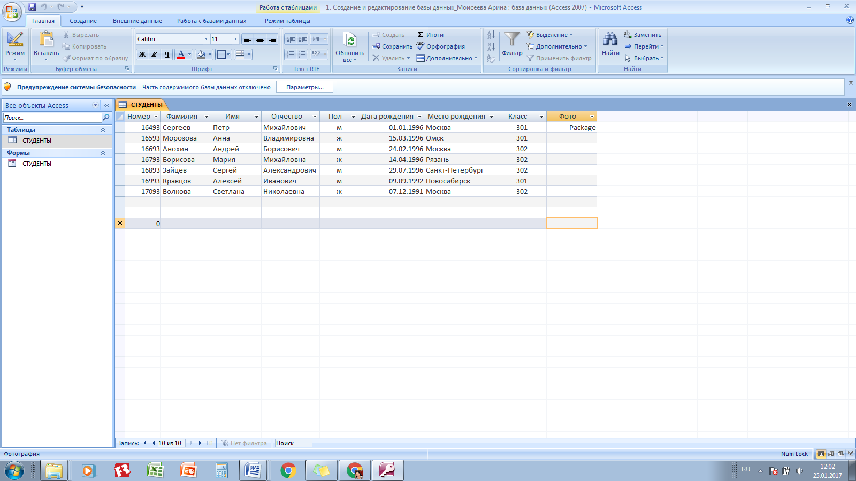

1. 4
2. 3
3. 1
4. 5

**12.** Проверка полномочий пользователя при его обращении к данным называется:

1. Контролем доступа
2. Аутентификацией
3. Обеспечением целостности данных
4. Шифрованием

**13.** Дан фрагмент электронной таблицы:

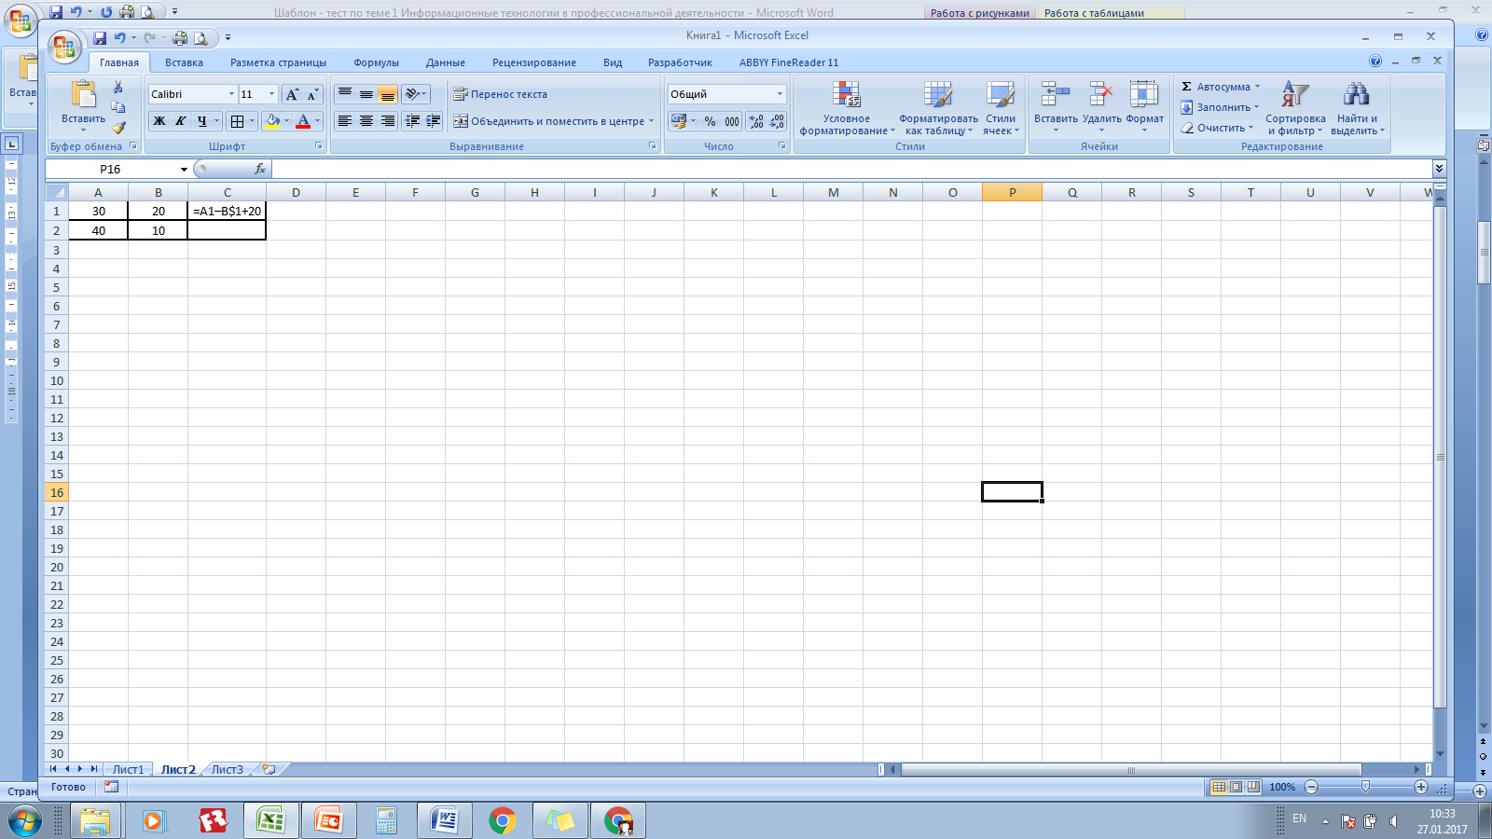

Какое значение появится в ячейке C2 после того, как ячейку C1 скопируют в ячейку С2?

1. 50
2. 40
3. 30
4. 20

**14.** Иден­ти­фи­ка­тор не­ко­то­ро­го ре­сур­са сети Ин­тер­нет имеет сле­ду­ю­щий вид: http://www.olimpiada-profmast.ru/. Какая часть этого иден­ти­фи­ка­то­ра ука­зы­ва­ет на про­то­кол, ис­поль­зу­е­мый для пе­ре­да­чи ре­сур­са?

1. www
2. olimpiada-profmast
3. http
4. ru

**15.** Дан фраг­мент элек­трон­ной таб­ли­цы:

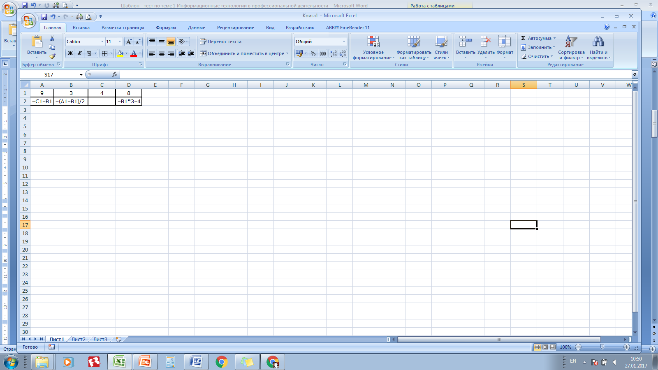

 Какая из приведённых фор­мул может быть за­пи­са­на в ячей­ке C2, чтобы по­стро­ен­ная после вы­пол­не­ния вы­чис­ле­ний кру­го­вая диа­грам­ма по зна­че­ни­ям диа­па­зо­на ячеек A2:D2 со­от­вет­ство­ва­ла ри­сун­ку?

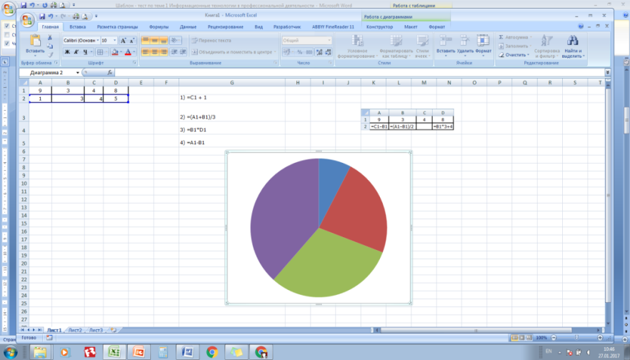

1. =B1*C1
2. =D1–6
3. =А1–В1
4. =(А1+В1)/3

**16.** Определите название сети, если компьютеры одной организации, связанные каналами передачи информации для совместного использования общих ресурсов и периферийных устройств и находятся в одном здании:

1. Региональной
2. Территориальной
3. Локальной
4. Глобальной

**17.** Назовите функции информационно-поисковой системы:

* 1. Осуществлять поиск, вывод и сортировку данных
  2. Осуществлять поиск и сортировку данных
  3. Редактировать данные и осуществлять их поиск
  4. Редактировать и сортировать данные

**18.** Укажите, что обеспечивает система электронного документооборота:

1. Массовый ввод бумажных документов
2. Управление электронными документами
3. Управление знаниями
4. Автоматизацию деловых процессов

**19.** Выберите меры защиты, относящиеся к нормам поведения, которые традиционно сложились или складываются по мере распространения информационных технологий в обществе.

1. Правовые (законодательные)
2. Организационные (административные и процедурные)
3. Технологические
4. Морально-этические

**20.** Укажите назначение папки «Заметки»:

1. Планирование личного расписания, встреч, событий и собраний
2. Информация о личных и деловых контактах
3. Планирование, ведение и учет задач
4. Создание различных примечаний

**21.** Введение разделов в текстовый документ служит:

1. Для изменения разметки документа на одной странице или на разных страницах
2. Для изменения разметки документа только на одной странице
3. Только для изменения порядка нумерации страниц документа
4. Для лучшей «читаемости» документа

**22.** Типы данных в электронных таблицах MS Excel – это…

1. Текст, число и формула
2. Текст и число
3. Константы, формулы и ошибки
4. Число и формула

**23.** Медицинская автоматизированная информационная система – это…

1. Совокупность программно-технических средств
2. Совокупность программно-технических средств, используемых в лечебно-профилактическом учреждении
3. База данных
4. Медицинская программа

**24.** Автоматизированное рабочее место медицинского работника **–** это…

1. Рабочее место, предназначенное для информационной поддержки
2. Рабочее место
3. Рабочее место, оснащенное средствами вычислительной техники для выполняемых профессиональных задач
4. Рабочее место, оборудованное программными средствами

**25.** В текстовом редакторе набран текст:

**«**В НЕМ ПРОСТО НАХОДЯТСЯ ПРОЦЕДУРЫ ОБРОБОТКИ ДАТЫ И ВРЕМЕНИ ДНЯ, АНАЛИЗА СОСТОЯНИЯ МАГНИТНЫХ ДИСКОВ, СРЕДСТВА РОБОТЫ СО СПРАВОЧНИКАМИ И ОТДЕЛЬНЫМИ ФАЙЛАМИ».

Команда «Найти и заменить все» для исправления всех ошибок может иметь вид:

1. Найти Р, заменить на РА
2. Найти РО, заменить на РА
3. Найти РОБ, заменить на РАБ
4. Найти БРОБ, заменить на БРАБ

**26.** С помощью какой пиктограммы можно запустить программу MS Access?

|  |  |  |  |  |  |  |  |  |
| --- | --- | --- | --- | --- | --- | --- | --- | --- |
| |  |  |  |  | | --- | --- | --- | --- | |  |  |  |  | | http://i.ehow.com/images/a04/kj/pa/protect-ms-access-database-800X800.jpg | http://s1.iconbird.com/ico/2013/9/446/w512h5121380376652MetroUIMSOffice.png | https://www.shareicon.net/data/2015/12/12/205301_excel_300x300.png | http://studok.net/pictures/books/173800959.files/2012-07-29_5014fefdd10f2.jpg | |

**27.** Вид списка, который использовался для оформления текста, представленного ниже

1. **Общие знания**

* основные принципы организации здравоохранения;
* основы медицинского страхования;
* структура стоматологической помощи населению

1. **Общие умения**

* оформлять медицинскую документацию;
* оказывать доврачебную помощь при неотложных состояниях

1. Нумерованный
2. Маркированный
3. Многоуровневый
4. Комбинированный

**28.** По какому признаку классифицируются информационные системы, если они разделены на следующие классы:

- информационно-поисковые системы,

- информационно-решающие системы,

- управляющие информационные системы,

- советующие информационные системы?

1. По степени автоматизации
2. По отраслевому и территориальному признаку
3. По сфере применения
4. По характеру использования информации

**29.** Как называется комплекс программ, обеспечивающий управление аппаратными средствами компьютера, организующий работу с файлами и выполнение прикладных программ, осуществляющий ввод и вывод данных?

1. Операционная система
2. Программное обеспечение
3. Система программирования
4. Среда разработки

**30.** В табличном процессоре Microsoft Excel выделена группа ячеек D2 : E3. Сколько ячеек входит в эту группу?

1. 6
2. 4
3. 5
4. 3

**31.** С помощью какого пункта меню можно выполнить фильтрацию данных в MS Excel 2013?

1. Вид
2. Рецензирование
3. Правка
4. Данные

**32.** При помощи какого пункта меню устанавливается разрешение переноса информации в ячейке по словам в MS Excel 2013?

1. Правка-Заменить
2. Вставка-Ячейки
3. Сервис-Настройки
4. Главная – Выравнивание

**33.** Элементарным объектом растровой графики является:

1. То, что рисуется одним инструментом
2. Пиксель
3. Растр
4. Символ

**34.** Какая из перечисленных ниже программ предназначена для создания буклетов, визиток?

1. Microsoft Office Publisher
2. Microsoft Office Word
3. Microsoft Office Access
4. Microsoft Office Excel

**35.** Вызов контекстного меню осуществляется:

1. Нажатием клавиши [F9]
2. Выбором подменю главного меню
3. Нажатием правой кнопки мыши
4. Нажатием клавиши [F1]

**36.** Выберите правильный вариант записи ip - адреса:

1. 198.165.2,5.3
2. 198.02.03
3. 198.256.02.02
4. 198.021.1-3

**37.** Какой кнопкой или их сочетанием прекратить показ слайдов и вернуться в режим редактирования в программе Microsoft PowerPoint?

1. Tab
2. Alt + Shift
3. Enter
4. Esc

**38.** Полное имя скопированного файла F.txt из диска С: каталога КR на диск D: в каталог SM каталога ТP

1. D:\TP\SM\KR\F.txt
2. D:\TP\SM\F.txt
3. D:\SM\TP\KR\F.txt
4. D:\SM\KR\TP\F.txt

**39.** Что означает аббревиатура АСУ?

1. Человеко-машинные система, в которых задача ПК состоит в предоставлении человеку необходимой информации для принятия решения
2. Информационные системы, основное назначение которых обработка и архивация больших объемов данных
3. Система управления устройствами, производственными установками, технологическими процессами, функционирующие без участия человека
4. Информационные системы автоматизированного создания эскизов, чертежей, схем

**40.** В MS Access таблицы можно создать:

1. В режиме конструктора, при помощи мастера, путем введения данных
2. В режиме проектировщика, мастера, планировщика
3. В режиме планировщика, конструктора, проектировщика
4. В режиме мастера таблиц, мастера форм, планировщика заданий

**41.** Отчет в системах управления базами данных – это …

1. Объект, предназначенный для ввода данных
2. Элемент таблицы
3. Объект, который используется для вывода на экран, в печать или файл структурированной информации
4. Средство выбора необходимой информации из базы данных

**42.** База данных содержит поля «Название», «Год выпуска», «Стоимость». Что будет найдено при поиске по условию*:* Год выпуска > 2012 AND Стоимость < 640000.

1. Toyota Corolla, 2011, 620000
2. Mazda 3, 2014, 630000
3. Honda Accord, 2012, 640000
4. Skoda Octavia, 2014, 640000

**43.** Какие поля необходимо заполнить для наиболее эффективного поиска документа ФГОС «Техническое обслуживание и ремонт автомобильного транспорта» в «Карточке поиска» системы «Консультант-Плюс»?

* 1. Название документа и Тематика
  2. Тематика и Вид документа
  3. Тематика, Вид документа и Статус документа
  4. Название документа, Тематика и Статус документа

**44.** Файл *.mdb используется для хранения:

1. БД FoxPro
2. БД MS Access
3. Книги MS Excel
4. БД Lotus Notes

**45.** В текстовом редакторе основными параметрами при задании параметров абзаца являются:

1. Гарнитура, размер, начертание
2. Отступ, интервал
3. Поля, ориентация
4. Стиль, шаблон
5. Ни одно из выше перечисленного

**46.** Компьютер, подключенный к сети Интернет, обязательно имеет:

*IP-адрес;*

1. WEB - сервер
2. Домашнюю WEB - страницу
3. Доменное имя
4. Ни одно из выше перечисленного

**47.** В *MS Excel* ссылка D$3:

1. Не изменяется при автозаполнении
2. Изменяется при автозаполнении в любом направлении
3. Изменяется при автозаполнении вниз
4. Изменяется при автозаполнении вправо
5. В таком виде ссылка не указывается

**48.** Что является основной информационной единицей базы данных?

1. Запись
2. Таблица
3. Поле
4. Отчёт

**49.** Региональная вычислительная сеть – это…

1. Коммуникационная система, объединяющая абонентов, расположенных в различных странах
2. Коммуникационная система, которая связывает абонентов, расположенных на значительном расстоянии друг от друга
3. Коммуникационная система, которая объединяет абонентов, расположенных в пределах небольшой территории
4. Совокупность нескольких видов компьютерных сетей

**50.** Главная управляющая программа (комплекс программ) на ЭВМ – это …

1. Операционная система
2. Прикладная программа
3. Графический редактор
4. Текстовый процессор
5. Вычислительная сеть

**51.** Сеть, в которой объединены компьютеры в различных странах, на различных континентах – это…

1. Глобальная сеть
2. Локальная сеть
3. Региональная сеть
4. Вычислительная сеть

**53.** В каких из перечисленных режимов просмотра нельзя добавить текст на слайд:

1. Обычный
2. Сортировщик слайдов
3. Страницы заметок
4. Показ слайдов

**54.** Объектом, позволяющим вносить формулы в документ, является:

1. Microsoft Equation
2. Microsoft Excel
3. Microsoft Graph
4. Microsoft Access

**55.** В состав системного блок ПК входят:

1. Процессор, оперативная память, жёсткий магнитный диск
2. Монитор, оперативная память, винчестер
3. Клавиатура, монитор, системный блок
4. Винчестер, клавиатура, микропроцессор, bois

**56.** Устройство для вывода из ПК графической информации (чертежей, графиков, схем, диаграмм) на бумаге различного формата (до АО) – это …

1. Принтер
2. Плоттер
3. Сканер
4. Дигитайзер

**57.** Единица измерения тактовой частоты:

1. Мегагерц
2. Килобайт ·
3. Гигабит
4. Мегабайт

**58.** Автоматическое подчеркивание слова в документе MS Word красной волнистой линией означает:

1. Синтаксическую ошибку
2. Неправильное согласование предложения
3. Орфографическую ошибку
4. Неправильно поставлены знаки препинания

**59.** В ячейке H5 электронной таблицы записана формула =$B$5*V5. Какая формула будет получена из нее при копировании в ячейку H7?

1. =$B$5*V7
2. =$B$5*V5
3. =$B$7*V7
4. =B$7*V7

**60.** Какие действия необходимо выполнить для изменения размера листа в программе КОМПАС?

1. Сервис – параметры – система;
2. Сервис – параметры – новые документы
3. Сервис – параметры – текущий чертёж
4. Сервис – параметры – текущее окно

**61.** Для построения окружности в графическом редакторе Paint необходимо во время построения нажать клавишу:

1. Ctr
2. Tab
3. Shift
4. Alt

**62.** Разгадайте ребус и выберите правильное определение полученного слова:

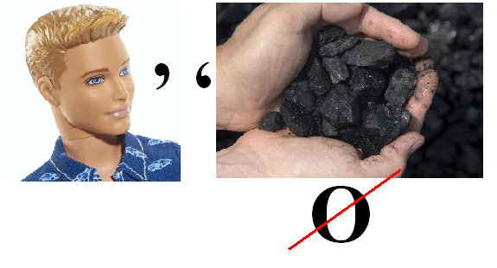

1. Размер высоты буквы, включая нижние и верхние выносные элементы у этой буквы или знака
2. Точка определённого цвета на экране компьютера.
3. Совокупность цветов, используемых для выбора цвета
4. Небольшой рисунок на мониторе, соответствующий некоторому объекту (файлу, приложению)

**63.** Производительность работы компьютера зависит от:

1. Размера экрана дисплея
2. Частоты процессора
3. Напряжения питания
4. Быстроты нажатия на клавиши

**64.** Из представленных фрагментов описания части web-страницы на языке HTML выберите тот, который описан верно.

1. <center>

<B>

Привет олимпиаде!

</B>

</center>

1. </center>

</B>

Привет олимпиаде!

<B>

<center>

1. <center>

<B>

Привет олимпиаде!

</center>

1. <center>

<B>

Привет олимпиаде!

</center>

</B>

**65.** Определите, что такое поле базы данных:

1. Строка таблицы
2. Столбец таблицы
3. Название таблицы
4. Свойство объекта

**66.** Объектами в графическом редакторе Paint являются:

1. Линия, круг, прямоугольник, текст
2. Выделение, копирование, вставка
3. Карандаш, кисть, ластик, ножницы
4. Набор цветов

**67.** Информационно-поисковые системы позволяют:

1. Осуществлять поиск, вывод и сортировку данных
2. Осуществлять поиск и сортировку данных
3. Редактировать данные и осуществлять их поиск
4. Редактировать и сортировать данные

**68.** Достоверность данных – это…

1. Отсутствие в данных ошибок
2. Надежность их сохранения
3. Их полнота
4. Их истинность

**69.** В каком году Россия была подключена к Интернету?

1. 1992
2. 1990
3. 1991
4. 1993

**70.** Укажите самую важную часть компьютера:

1. Набор системной логики
2. Аппаратные устройства
3. Центральный процессор
4. Оперативное запоминающее устройство

**71.** Какое устройство может оказывать вредное воздействие на здоровье человека?

1. Монитор
2. Принтер;
3. Системный блок
4. Модем

**72.** Количество различных кодировок букв русского алфавита составляет:

1. Одну (MS-DOS)
2. Две (MS-DOS, Windows)
3. Три (MS-DOS, Windows,)
4. Пять (MS-DOS, Windows, Macintosh, KOИ-8, ISO)

**73.** Как называются отдельные программы, выполняющие служебные функции:

1. Драйвера;
2. Утилиты;
3. Файлы;
4. Специальные файлы.

**ВСТАВИТЬ ПРОПУЩЕННОЕ СЛОВО**

**1.** Минимальным объект, используемый в растровом графическом редакторе, называется ____________.

**2.** В электронных таблицах выделена группа ячеек A1:В3. В эту группу входит __ ячеек. Ответ запишите цифрой.

**3.** В ячейке С1 электронной таблицы используется ____________ тип данных.

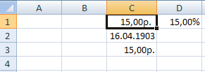

**4.** ____________ редактор – это программа, предназначена для создания, редактирования   
и форматирования текстовой информации.

**5.** ____________ – графический редактор, предназначенный для создания и редактирования изображений.

**6.** MODEM – это устройство для ____________ информации.

**7.** Программа для просмотра WEB-страниц называется ____________.

**8.** Единицей обмена физического уровня сети является ____________.

**9.** В электронной таблице выделена группа ячеек А1:С2. Определите сколько ячеек входит в эту группу. Запишите ответ: ____________.

**10.** Основными функциями текстовых редакторов являются: редактирование текста, ____________ текста, вывод текста на печать.

**11.** С какого знака начинается запись формулы в Excel (введите знак): ____________.

**12.** Петабайт (Пбайт) равен ____________терабайтам (Тбайт).

**13.** В документе MS Word текст, расположенный между двумя символами ¶ называется ____________.

**14.** В Microsoft PowerPoint 2013 стандартным расширением файла, содержащего обычную презентацию, является ____________.

**15.** Основным элементом электронной таблицы MS Excel 2013 является ____________.

**16.** ____________ - устройство для автоматического считывания с бумажных носителей   
и ввода в компьютер машинописных текстов, графиков, рисунков, чертежей.

**17.** Диапазон А1:В5 содержит ___ ячеек. (Ответ записывается в числовой форме, например, 30 или 5)

**18.** В ячейках Excel заданы формулы:

|  |  |  |
| --- | --- | --- |
| А | В | С |
| 6 | =А1*2 | = А1 +В1 |

Результатом вычислений в ячейке С1 будет: ____________

**19.** В электронных таблицах выделена группа ячеек А1:СЗ. Сколько ячеек входит в эту группу? Запишите ответ: ____________

**20.** Сетевая топология в которой все сегменты соединены между собой называется ____________.

**21.** Для того, чтобы подключить библиотеку в программе КОМПАС необходимо воспользоваться меню ____________.

**22.** Дан фрагмент электронной таблицы. Содержимое ячейки В2 рассчитано по формуле =$А$1*A2. Запишите, как будет выглядеть формула, если ее скопировать в нижестоящую ячейку В3? Запишите ответ: ____________

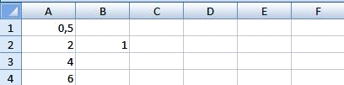

**23.** Дан фрагмент электронной таблицы. В ней содержимое ячейки В2 рассчитано по формуле =$А$1*A2. Формула скопирована из ячейки В2 в ячейку В3. Каков результат вычисления значения в ячейке В3? Запишите ответ: ____________



**24.** Дан фрагмент таблицы 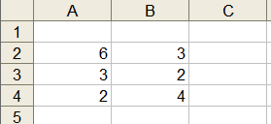

В ячейку С1 ввели формулу: =ЕСЛИ(($A$2+B3)>7;A$4+8;"условие не выполняется")

Чему будет равно значение ячейки С1 после ввода формулы?   
Запишите ответ: ____________

**25.** Сеть, которая объединяет компьютеры, установленные в одном помещении или одном здании, называется ____________.

**26.** Модель данных, которая строится по принципу взаимосвязанных таблиц, называется ____________.

**27.** Компьютерное программное обеспечение, с помощью которого операционная система получает доступ к аппаратному обеспечению некоторого устройства, называется ____________.

**28.** Фрагмент текста, заканчивающийся нажатием клавиши ____________, называется абзацем.

**29.** ____________ - процесс установки программного обеспечения на компьютер конечного пользователя.

**30.** Информационная ____________ – совокупность знаний, умений и навыков поиска, отбора, хранения и анализа информации, то есть всего, что включается в информационную деятельность, направленную на удовлетворение информационных потребностей.

**31.** Ниже представлен фрагмент электронной таблицы. Определите значение в ячейке D6.

Запишите ответ: ____________



**32.** Протокол IP сети используется на ____________ уровне.

**ВОПРОСЫ НА УСТАНОВЛЕНИЕ СООТВЕТСТВИЯ**

**1.** Определите соответствие между программой и ее функцией:

|  |  |  |  |
| --- | --- | --- | --- |
| 1 | Создание презентаций | A | Microsoft Word |
| 2 | Текстовый редактор | Б | Microsoft Excel |
| 3 | Создание публикаций | В | Microsoft PowerPoint |
| 4 | Редакторэлектронных таблиц | Г | Microsoft Publisher |

Запишите ответ:

|  |  |  |  |
| --- | --- | --- | --- |
| 1 | 2 | 3 | 4 |
|  |  |  |  |

**2.** Определите соответствие между комбинацией клавиш на клавиатуре и выполняемым действием:

|  |  |  |  |
| --- | --- | --- | --- |
| 1 | Сохранить документ | A | Ctrl+Esc |
| 2 | Закрыть активное окно | Б | Ctrl+S |
| 3 | Открыть меню «Пуск» | В | Ctrl+C |
| 4 | Скопировать объект | Г | Alt+F4 |

Запишите ответ:

|  |  |  |  |
| --- | --- | --- | --- |
| 1 | 2 | 3 | 4 |
|  |  |  |  |

**3.** Определите соответствие между расширением файла и его содержанием:

|  |  |  |  |
| --- | --- | --- | --- |
| 1 | .exe | A | Изображение |
| 2 | .jpg | Б | Текст |
| 3 | .doc | В | Музыка |
| 4 | .mp3 | Г | Программа |

Запишите ответ:

|  |  |  |  |
| --- | --- | --- | --- |
| 1 | 2 | 3 | 4 |
|  |  |  |  |

**4.** Определите соответствие между устройством и его основной функцией:

|  |  |  |  |
| --- | --- | --- | --- |
| 1 | Ввод графической информации | A | Модем |
| 2 | Выполнение арифметических и логических операций | Б | Клавиатура |
| 3 | Подключение компьютера к сети | В | Сканер |
| 4 | Ввод текста | Г | Процессор |

Запишите ответ:

|  |  |  |  |
| --- | --- | --- | --- |
| 1 | 2 | 3 | 4 |
|  |  |  |  |

**5.** Установите соответствие классификации информации:

|  |  |  |  |
| --- | --- | --- | --- |
| 1 | По способу восприятия | A | Цифровая, аналоговая |
| 2 | По способу представления | Б | Массовая, специальная, личная |
| 3 | По общественному значению | В | Визуальная, звуковая, тактильная, обонятельная, вкусовая |
| 4 | По способу кодирования | Г | Текстовая, числовая, графическая |

Запишите ответ:

|  |  |  |  |
| --- | --- | --- | --- |
| 1 | 2 | 3 | 4 |
|  |  |  |  |

**6.** Установите соответствие между единицами измерения информации и их значениями:

|  |  |  |  |
| --- | --- | --- | --- |
| 1 | 1 байт | A | 4096 Килобайт |
| 2 | 2 Килобайта | Б | 3072 Кбайт |
| 3 | 4 Мегабайта | В | 2048 байт |
| 4 | 3 Гигабайта | Г | 4096 байт |
| 5 | 3 Мегабайта | Д | 8 бит |
| 6 | 4 Килобайта | Е | 3072 Мегабайт |

Запишите ответ:

|  |  |  |  |  |  |
| --- | --- | --- | --- | --- | --- |
| 1 | 2 | 3 | 4 | 5 | 6 |
|  |  |  |  |  |  |

**7.** Установите соответствие категорий программ и их описаний:

|  |  |  |  |
| --- | --- | --- | --- |
| 1 | Системные программы | A | Обеспечивают создание новых компьютерных программ |
| 2 | Прикладные программы | Б | Позволяют проводить простейшие расчеты и выбор готовых конструктивных элементов из обширных баз данных |
| 3 | Инструментальные системы | В | Организуют работу ПК выполняют вспомогательные функции |
| 4 | Системы автоматизированного проектирования (CAD-системы) | Г | Обеспечивают редактирование текстов, создание рисунков и т.д. |

Запишите ответ:

|  |  |  |  |
| --- | --- | --- | --- |
| 1 | 2 | 3 | 4 |
|  |  |  |  |

**8.** Установите соответствие типов файлов и обозначением расширений файлов:

|  |  |  |  |
| --- | --- | --- | --- |
| 1 | lett.doc | А | Исполняемый файл |
| 2 | lett.exe | Б | Графический файл |
| 3 | lett.xls | В | Текстовый документ |
| 4 | lett.bmp | Г | Документ MS Word |
| 5 | lett.txt | Д | Документ MS Excel |

Запишите ответ:

|  |  |  |  |  |
| --- | --- | --- | --- | --- |
| 1 |  |  |  |  |
|  |  |  |  |  |

**9.** Установите соответствие между названиями клавиш и их функциями:

|  |  |  |  |
| --- | --- | --- | --- |
| 1 | F1 | А | Удаляет символ справа от курсора |
| 2 | Backspace | Б | Переключает режим дополнительной |
| 3 | Delete | В | Цифровой клавиатуры |
| 4 | Num Lock | Г | Фиксирует верхний регистр алфавитной |
| 5 | Caps Lock | Д | Клавиатуры |

Запишите ответ:

|  |  |  |  |  |
| --- | --- | --- | --- | --- |
| 1 | 2 | 3 | 4 | 5 |
|  |  |  |  |  |

**10.** Установите соответствие между понятием и определением:

|  |  |  |  |
| --- | --- | --- | --- |
| 1 | Функция | А | знак или символ, задающий тип вычисления в выражении |
| 2 | Оператор | Б | представляет собой некоторую прямоугольную область рабочего листа и однозначно определяется адресами ячеек, расположенными в диаметрально противоположных углах диапазона |
| 3 | Диапазон ячеек | В | представляет собой выражение, по которому выполняются вычисления на странице |
| 4 | Формула | Г | стандартная формула, которая выполняет определенные действия над значениями, выступающими в качестве аргументов |

Запишите ответ:

|  |  |  |  |
| --- | --- | --- | --- |
| 1 | 2 | 3 | 4 |
|  |  |  |  |

**11.** Установите соответствие между видом адресации и примером адреса ячейки:

|  |  |  |  |
| --- | --- | --- | --- |
| 1 | Абсолютный столбец, абсолютная строка | А | D$6 |
| 2 | Относительный столбец, абсолютная строка | Б | $D6 |
| 3 | Абсолютный столбец, относительная строка | В | D6 |
| 4 | Относительный столбец, относительная строка | Г | $D$6 |

Запишите ответ:

|  |  |  |  |
| --- | --- | --- | --- |
| 1 | 2 | 3 | 4 |
|  |  |  |  |

**12.** Установите соответствие:

|  |  |  |  |
| --- | --- | --- | --- |
| 1 | Браузер | А | WWW |
| 2 | Электронная почта | Б | Yandex |
| 3 | Поисковый сервер | В | Internet Explorer |
| 4 | Всемирная паутина | Г | Outlook Express |

Запишите ответ:

|  |  |  |  |
| --- | --- | --- | --- |
| 1 | 2 | 3 | 4 |
|  |  |  |  |

**13.** Установите соответствие:

|  |  |  |  |
| --- | --- | --- | --- |
| 1 | Память | А | Манипулятор |
| 2 | Процессор | Б | Хранение информации |
| 3 | Устройства ввода и вывода | В | Обработка информации |
| 4 | Мышь | Г | Передача информации |

Запишите ответ:

|  |  |  |  |
| --- | --- | --- | --- |
| 1 | 2 | 3 | 4 |
|  |  |  |  |

**14.** Установите соответствие:

|  |  |  |  |
| --- | --- | --- | --- |
| 1 | Локальная сеть | А | Объединение компьютеров, расположенных на большом расстоянии друг от друга; |
| 2 | Региональная сеть | Б | Объединение локальных сетей в пределах одной корпорации для решения общих задач; |
| 3 | Корпоративная сеть | В | Объединение компьютеров в пределах одного города, области, страны; |
| 4 | Глобальная сеть | Г | Объединение компьютеров, расположенных на небольшом расстоянии друг от друга. |

Запишите ответ:

|  |  |  |  |
| --- | --- | --- | --- |
| 1 | 2 | 3 | 4 |
|  |  |  |  |

**15.** Установите соответствие между разделами системы «Консультант-Плюс» и их функциями*:*

|  |  |  |  |
| --- | --- | --- | --- |
| 1 | Правовой навигатор | А | Собрание законов РФ |
| 2 | Кодексы | Б | Новости, тематические подборки, разъяснения правовых актов и практик |
| 3 | Словарь терминов | В | Поиск документов по Тематике и разделам |
| 4 | Обзоры | Г | Разъяснения часто встречающихся терминов |

Запишите ответ:

|  |  |  |  |
| --- | --- | --- | --- |
| 1 | 2 | 3 | 4 |
|  |  |  |  |

**16.** Установите правильный порядок соответствия в таблице моделирования:

|  |  |  |  |
| --- | --- | --- | --- |
| 1 | Моделируемый процесс | А | Мяч |
| 2 | Моделируемый объект | Б | Падение тела |
| 3 | Моделирование | В | Скорость и высота падения |
| 4 | Моделируемые характеристики | Г | Выбор значений начальных параметров для преодоления расстояния за заданное время |

Запишите ответ:

|  |  |  |  |
| --- | --- | --- | --- |
| 1 | 2 | 3 | 4 |
|  |  |  |  |

Правильный ответ:

**17.**Укажите соответствие логотипа для всех 4 вариантов изображений:

|  |  |  |  |
| --- | --- | --- | --- |
| 1 | Описание: https://arhivurokov.ru/kopilka/uploads/user_file_5474c7ce6d836/diffierientsial-nyi-zachiet-informatsionnyie-tiekhnologhii-v-profiessional-noi-dieiatiel-nosti_1.png | А | Microsoft PowerPoint |
| 2 | Описание: https://arhivurokov.ru/kopilka/uploads/user_file_5474c7ce6d836/diffierientsial-nyi-zachiet-informatsionnyie-tiekhnologhii-v-profiessional-noi-dieiatiel-nosti_2.png | Б | Microsoft Word |
| 3 | Описание: https://arhivurokov.ru/kopilka/uploads/user_file_5474c7ce6d836/diffierientsial-nyi-zachiet-informatsionnyie-tiekhnologhii-v-profiessional-noi-dieiatiel-nosti_3.png | В | Microsoft Access |
| 4 | Описание: https://arhivurokov.ru/kopilka/uploads/user_file_5474c7ce6d836/diffierientsial-nyi-zachiet-informatsionnyie-tiekhnologhii-v-profiessional-noi-dieiatiel-nosti_4.png | Г | Microsoft Excel |

Запишите ответ:

|  |  |  |  |
| --- | --- | --- | --- |
| 1 | 2 | 3 | 4 |
|  |  |  |  |

**18.** Установите изображения элементов блок-схемы с их назначением:

|  |  |  |  |
| --- | --- | --- | --- |
| 1 | Условие | А |  |
| 2 | Начало/конец алгоритма | Б |  |
| 3 | Процесс | В |  |
| 4 | Ввод/вывод данных | Г |  |

Запишите ответ:

|  |  |  |  |
| --- | --- | --- | --- |
| 1 | 2 | 3 | 4 |
|  |  |  |  |

**19.** Установите соответствие между типом файла и его расширением:

|  |  |  |  |
| --- | --- | --- | --- |
| 1 | Текстовый файл | А | *.ppt |
| 2 | Презентация | Б | *.avi |
| 3 | Видео-файл | В | *.doc |
| 4 | Аудио-файл | Г | *.mp3 |

Запишите ответ:

|  |  |  |  |
| --- | --- | --- | --- |
| 1 | 2 | 3 | 4 |
|  |  |  |  |

Правильный ответ:

**20.** Установите соответствие между названием технического средства и его типом:

|  |  |  |  |
| --- | --- | --- | --- |
| 1 | Сканер | А | Устройство хранения информации |
| 2 | Монитор | Б | Устройство передачи информации |
| 3 | Сетевая карта | В | Устройство вывода информации |
| 4 | Съемный жесткий диск | Г | Устройство ввода информации |

Запишите ответ:

|  |  |  |  |
| --- | --- | --- | --- |
| 1 | 2 | 3 | 4 |
|  |  |  |  |

Правильный ответ:

**21.** Установите соответствие между названием объекта базы данных и его определением:

|  |  |  |  |
| --- | --- | --- | --- |
| 1 | Запрос | А | Диалоговое окно для просмотра, ввода, редактирования данных, а также для управления ходом работы |
| 2 | Форма | Б | Документ, содержащий информацию из базы данных и предназначенный для вывода на печать |
| 3 | Отчет | В | Набор команд, описывающих действия, которые нужно выполнить |
| 4 | Макрос | Г | Обращения к базе данных для выбора нужной информации или изменения базы данных |

Запишите ответ:

|  |  |  |  |
| --- | --- | --- | --- |
| 1 | 2 | 3 | 4 |
|  |  |  |  |

Правильный ответ:

**22.** Установите соответствия между определением и режимом отображения документа на экране:

|  |  |  |  |
| --- | --- | --- | --- |
| 1 | Обычный | А | Перед каждым абзацем отображается символ уровня документа |
| 2 | Разметка страницы | Б | Документ отображается в специальном окне в виде страниц уменьшенного размера |
| 3 | Структура | В | Отображается только текст без элементов оформления |
| 4 | Режим чтения | Г | Экранное представление документа полностью соответствует печатному |

Запишите ответ:

|  |  |  |  |
| --- | --- | --- | --- |
| 1 | 2 | 3 | 4 |
|  |  |  |  |

Правильный ответ:

**23.** Установите соответствия между названием программы и видом программного обеспечения:

|  |  |  |  |
| --- | --- | --- | --- |
| 1 | Базовое ПО | А | MS Excel |
| 2 | Сервисное ПО | Б | Windows7 |
| 3 | Инструментальное ПО | В | Антивирус Касперского |
| 4 | Прикладное ПО | Г | Pascal |

Запишите ответ:

|  |  |  |  |
| --- | --- | --- | --- |
| 1 | 2 | 3 | 4 |
|  |  |  |  |

**24.** Установите соответствие между элементами компьютера и функциями, которые они обеспечивают:

|  |  |  |  |
| --- | --- | --- | --- |
| 1 | Память | А | Манипулятор |
| 2 | Процессор | Б | Хранение информации |
| 3 | Устройства ввода и вывода | В | Обработка информации |
| 4 | Мышь | Г | Передача информации. |

Запишите ответ:

|  |  |  |  |
| --- | --- | --- | --- |
| 1 | 2 | 3 | 4 |
|  |  |  |  |

Правильный ответ:

**25.** Установите соответствие адресов и их конкретных примеров:

|  |  |  |  |
| --- | --- | --- | --- |
| 1 | URL - адрес | А | 192.168.48.23 |
| 2 | Адрес электронной почты | Б | http://www.glstar.ru/ |
| 3 | IP – адрес | В | dassa@mail.ru |
| 4 | Адрес хранения информации на компьютере | Г | C:\Program Files\Internet Explorer |

Запишите ответ:

|  |  |  |  |
| --- | --- | --- | --- |
| 1 | 2 | 3 | 4 |
|  |  |  |  |

Правильный ответ:

**26.** Установите соответствие между устройствами компьютера и функциями, которые они выполняют:

|  |  |  |  |
| --- | --- | --- | --- |
| 1 | Монитор | А | Хранение информации |
| 2 | Процессор | Б | Вывод информации |
| 3 | Мышь | В | Обработка информации |
| 4 | Оперативная память | Г | Ввод информации |

Запишите ответ:

|  |  |  |  |
| --- | --- | --- | --- |
| 1 | 2 | 3 | 4 |
|  |  |  |  |

Правильный ответ:

**27.** Установите соответствие между сочетаниями клавиш и их назначением:

|  |  |  |  |
| --- | --- | --- | --- |
| 1 | Ctrl + V | А | Вырезание |
| 2 | Ctrl + C | Б | Отмена действия |
| 3 | Ctrl + X | В | Копирование |
| 4 | Ctrl + Z | Г | Вставка |

Запишите ответ:

|  |  |  |  |
| --- | --- | --- | --- |
| 1 | 2 | 3 | 4 |
|  |  |  |  |

**28.** Установите соответствие между прикладной программой и типом файла, создаваемого в этой программе:

|  |  |  |  |
| --- | --- | --- | --- |
| 1 | MS Word | А | .txt |
| 2 | Блокнот | Б | .bmp |
| 3 | Paint | В | .xls |
| 4 | MS Excel | Г | .doc |

Запишите ответ:

|  |  |  |  |
| --- | --- | --- | --- |
| 1 | 2 | 3 | 4 |
|  |  |  |  |

Правильный ответ:

**29.** Установите соответствие терминов и определений Excel:

|  |  |  |  |
| --- | --- | --- | --- |
| 1 | Ячейка | А | Документ, имеющий вид таблицы, состоящий n строк и столбцов, в которых хранятся данные. |
| 2 | Лист | Б | Файл, предназначенный для хранения электронной таблицы |
| 3 | Диапазон | В | Основной элемент электронной таблицы |
| 4 | Книга | Г | Одна или несколько прямоугольных областей ячеек |

Запишите ответ:

|  |  |  |  |
| --- | --- | --- | --- |
| 1 | 2 | 3 | 4 |
|  |  |  |  |

Правильный ответ:

**30.** Установите соответствие названий диаграмм их назначению:

|  |  |  |  |
| --- | --- | --- | --- |
| 1 | График | А | Показывает изменение данных на протяжении отрезка времени. Для наглядного сравнения различных величин используются вертикальные столбцы |
| 2 | Гистограмма | Б | Позволяет показать отношение частей к целому. Может включать несколько рядов данных. |
| 3 | Кольцевая | В | Показывает соотношения между различными частями одного ряда данных, составляющего в сумме 100%. |
| 4 | Круговая | Г | Показывает, как меняется один из показателей (Y) при изменении другого показателя (X) с заданным шагом. |

Запишите ответ:

|  |  |  |  |
| --- | --- | --- | --- |
| 1 | 2 | 3 | 4 |
|  |  |  |  |

Правильный ответ:

**31.** Установите соответствие между термином и определением:

|  |  |  |  |
| --- | --- | --- | --- |
| 1 | Сервер | А | Согласованный набор стандартных протоколов, реализующих их программно-аппаратных средств, достаточный для построения компьютерной сети и обслуживания ее пользователей |
| 2 | Рабочая станция | Б | Специальный компьютер, который предназначен для удаленного запуска приложений, обработки запросов на получение информации из баз данных и обеспечения связи с общими внешними устройствами |
| 3 | Сетевая технология | В | Информационная технология работы в сети, позволяющая людям общаться, оперативно получать информацию и обмениваться ею |
| 4 | Информационно-коммуникационная технология | Г | Персональный компьютер, позволяющий пользоваться услугами, предоставляемыми серверами |

Запишите ответ:

|  |  |  |  |
| --- | --- | --- | --- |
| 1 | 2 | 3 | 4 |
|  |  |  |  |

Правильный ответ:

**32.** Установите соответствие между моделями данных и их определениями:

|  |  |  |  |
| --- | --- | --- | --- |
| 1 | Иерархическая | А | Модель данных строится по принципу взаимосвязанных таблиц |
| 2 | Сетевая | Б | Один тип объекта является главным, все нижележащие – подчиненными |
| 3 | Реляционная | В | Любой тип данных одновременно может быть главным и подчиненным |
| 4 | Объектно-ориентированная | Г | Данные моделируются в виде объектов, их атрибутов, методов и классов. |

Запишите ответ:

|  |  |  |  |
| --- | --- | --- | --- |
| 1 | 2 | 3 | 4 |
|  |  |  |  |

Правильный ответ:

**33.** Установите соответствие между названием и определением программного обеспечения:

|  |  |  |  |
| --- | --- | --- | --- |
| 1 | Программное обеспечение | А | Множество программ, которые управляют работой компьютера и организуют диалог пользователя с операционной системой |
| 2 | Операционная система | Б | Программы, используемые для работы на компьютере |
| 3 | Системное программное обеспечение | В | Программы, обеспечивающие работу компьютера и всех его устройств как единой системы |
| 4 | Прикладное программное обеспечение | Г | Программы, используемые для работы в конкретной человеческой деятельности |

Запишите ответ:

|  |  |  |  |
| --- | --- | --- | --- |
| 1 | 2 | 3 | 4 |
|  |  |  |  |

Правильный ответ:

**35.** Установите соответствие между названиями и средствами телекоммуникационных технологий:

|  |  |  |  |
| --- | --- | --- | --- |
| 1 | Yahoo! | А | Поисковый электронный каталог-классификатор |
| 2 | 1. Google Chrome | Б | Медийно-сервисный интернет-портал |
| 3 | 1. Рамблер | В | Браузер |
| 4 | Нигма | Г | Поисковая система |

Запишите ответ:

|  |  |  |  |
| --- | --- | --- | --- |
| 1 | 2 | 3 | 4 |
|  |  |  |  |

Правильный ответ:

**ВОПРОСЫ НА УСТАНОВЛЕНИЕ ПОСЛЕДОВАТЕЛЬНОСТИ ДЕЙСВИЙ**

**1.** Установите последовательность запуска программы MS PowerPoint 2013:

1. Главное меню
2. Программы
3. Microsoft Power Point
4. Пуск

**2.** Установите последовательность установления нестандартных значений полей для нового документа в редакторе MS Word 2013:

1. Выбрать вкладку «Разметка страницы»
2. Выбрать группу команд команду «Параметры страницы»
3. Выбрать команду «Настраиваемые поля»
4. Выбрать функцию «Поля»

**3.** Установите последовательность перемещения фрагмента текста в MS Word 2013:

1. Щелчок по кнопке «Вырезать» панели инструментов «Главная»
2. Выделить фрагмент текста
3. Щелчок по кнопке «Вставить» панели инструментов «Главная»
4. Щелчком отметить место вставки

**4.** Укажите последовательность создания нумерации страниц в текстовом редакторе MS Word:

1. Указать положение и выравнивание символа номера страницы
2. Нажать 
3. Выбрать команду «Номер страницы»
4. Открыть меню «Вставка»

**5.** Расположите в правильной последовательности основные этапы разработки базы данных:

1. Определение последовательности выполнения задач
2. Уточнение решаемых задач
3. Определение структуры данных
4. Анализ данных

**6.** Установите в хронологической последовательности этапы развития информационных технологий:

1. «Электронная» технология
2. «Механическая» технология
3. «Ручная» технология
4. «Компьютерная» технология
5. «Электрическая» технология

**7.**Укажите в порядке возрастания объемы памяти:

1. 20 бит
2. 10 бит
3. 2 байта
4. 1010 байт
5. 1 Кбайт

**8.** Укажите в правильной последовательности действия при создании папки на Рабочем столе:

1. Щёлкнуть правой клавишей мыши
2. Ввести имя папки в поле ввода подписи
3. Выбрать команду создать – папка

**9.** Установите последовательность этапов процесса создания базы данных:

1. Определение связей между таблицами.
2. Усовершенствование структуры базы данных
3. Определение необходимых в таблице полей.
4. Ввод данных и создание других объектов базы данных.
5. Определение полей с уникальными значениями в каждой записи.
6. Определение цели создания базы данных
7. Определение таблиц, которые должна содержать база данных

**10.** Укажите последовательность установки формата чертежа:

1. Чертеж
2. Файл
3. Сервис
4. Создать
5. Формат
6. Параметры листа
7. Параметры
8. Текущий чертеж
9. Ок

**11.** Установите последовательность действий при осуществлении контекстного поиска информации в сети Интернет:

1. Открыть Интернет-браузер
2. Выбрать необходимую страницу из предложенных
3. Включить компьютер
4. Ввести запрос в поисковую строку

**12.** Установите последовательность действий при установке полей в MS Word:

1. Изменить числовые значения
2. Нажать клавишу enter
3. Выполнить двойной клик левой кнопкой по линейке разметки
4. Открыть документ

**13.** Установите последовательность действий при осуществлении копирования объекта с флэш-накопителя на рабочий стол:

1. Захватить объект и перетащить
2. Подключить флэш-накопитель
3. Включить компьютер
4. Открыть флэш-накопитель и проложить маршрут

**14.** Установите последовательность действий при осуществлении удаления группы объектов:

1. Подтвердить удаление клавишей Enter
2. Проложить маршрут к объекту
3. Нажать клавишу Delete
4. Выделить группу объектов

**15.** Установите последовательность действий при создании текстового документа в папке:

1. Присвоить имя документу
2. Проложить маршрут в нужную папку
3. В списке выбрать строку «Создать» и «Документ word»
4. Открыть контекстное меню

**16.** Укажите правильную последовательность поколений ЭВМ:

1. Микропроцессорные ЭВМ
2. Ламповые ЭВМ
3. ЭВМ на интегральных схемах
4. Транзисторные ЭВМ

**17.** Установите последовательность этапов моделирования:

|  |
| --- |
| 1. Постановка задачи 2. Анализ результатов моделирования 3. Разработка модели 4. Компьютерный эксперимент |

**18.** Расположите устройства в порядке возрастания скорости обмена информацией:

1. Твердотельный диск
2. Жесткий диск
3. Кеш-память процессора
4. Оперативная память

**19.** Укажите последовательность действий для работы с файлом, который не открывается с помощью программ, установленных на компьютере:

1. Загрузить дистрибутив программы
2. Запустить браузер для доступа к сети Интернет
3. Произвести инсталляцию программы на персональный компьютер
4. Используя поисковые системы найти информацию о нужной программе

**20.** Укажите последовательность этапов создания программы для решения конкретной задачи:

1. Постановка задачи
2. Разработка алгоритма
3. Построение математической модели
4. Программирование
5. Отладка программы
6. Анализ результатов
7. Проведение расчетов

**21.** Расположите в иерархическом порядке уровни памяти:

1. Внешняя память (ВЗУ)
2. Основная память (ОП)
3. Регистровая кэш-память
4. Микропроцессорная память (МПП)

**22.** Установите единицы измерения объема информации по возрастанию:

1. Бит
2. Мегабит
3. Мегабайт
4. Килобайт

**23.** Установите правильную последовательность действий для вычисления данных по формуле в MS Excel:

1. Нажать кнопку «Enter»
2. Выделить ячейку
3. Ввести формулу
4. Ввести знак =

**24.** Установите правильную последовательность при создании диаграммы в MS Excel:

1. выбрать вкладку «вставка»
2. создать таблицу с исходными данными
3. выбрать тип диаграммы
4. выделить диапазон ячеек таблицы

*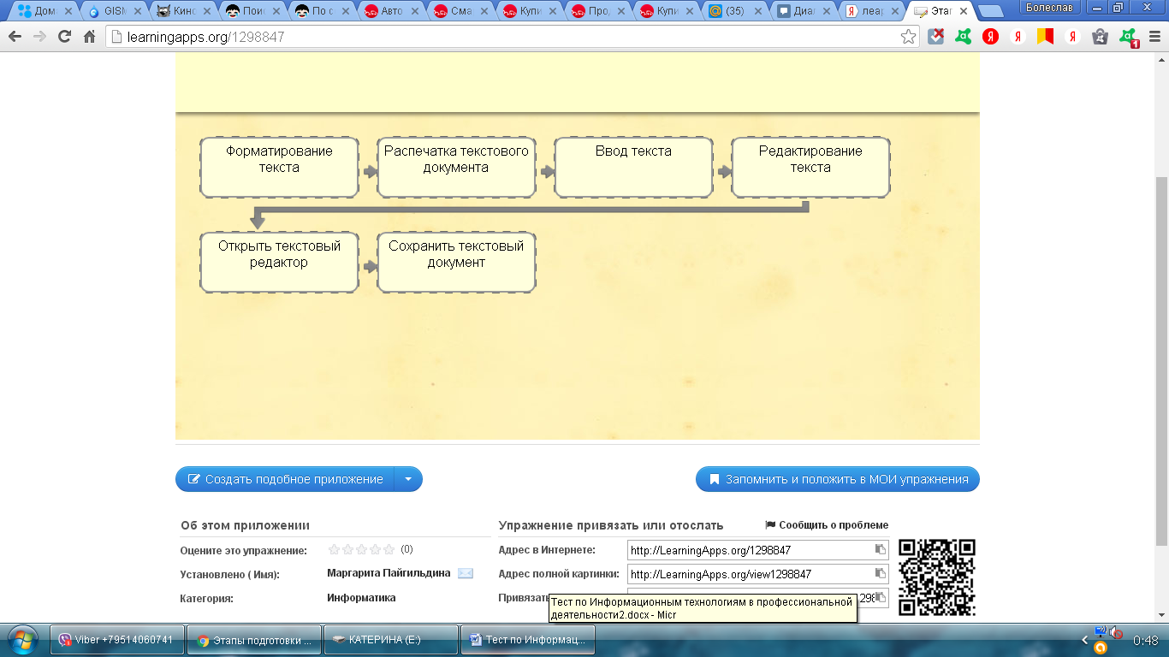***25.** Расставьте по порядку основные этапы подготовки текстового документа на компьютере:

е

д

г

в

б

а

**26.** Укажите последовательность этапов построения диаграммы в MS Excel с помощью мастера

1. Выбор типа диаграммы
2. Настройки заголовков, осей, линии сетки, легенды, подписей и таблицы данных
3. Выбор расположения диаграммы
4. Выбор или уточнение источника данных

**27.** Укажите путь создания папки:

1. В строке меню папки выбрать Новая папка
2. В контекстном меню окна папки выбрать команду создать папку
3. Открыть папку
4. Перейти на рабочий стол или открыть окно папки

**28.** Расположите носители информации по увеличению их возможной емкости

1. Blu-ray Disc
2. CD
3. флеш-накопитель 16 ГБ
4. DVD
5. HDD

**29.** Мера цифровой информации в порядке увеличения:

1. 1Терабайт
2. 100Гигабайт
3. 100Килобайт
4. 1Мегабайт

**30.** Укажите последовательную цепочку элементов, образующую URL-адрес информационного ресурса:

1. Имя каталога, в котором содержится нужный файл
2. Адрес сервера
3. Протокол
4. Имя файла

**31.** Укажите последовательную цепочку элементов, образующую адрес электронной почты:

1. Имя пользователя
2. Символ @
3. Домен
4. Имя почтового сервера.